**Unidad I: “Analizando la relación entre los servicios eco sistémicos y la sociedad”**

**“La Ecología”**

|  |  |
| --- | --- |
| **Objetivo de la guía:** | **Habilidades del pensamiento científico:** |
| * Comprender el concepto de población * Conocer los factores que inciden en las poblaciones * Reconocer los métodos de muestreo | * Interpretación de datos pertenecientes de la naturaleza de las ciencias * Construcción de modelos científicos para la comprensión. |

**INSTRUCCIONES:** Leer el contenido de la guía, destacando los puntos más importantes de la, escribir en su cuaderno la información que aquí desprende, cree un resumen del contenido.

Puesto que después se enviará la actividad y para ello se requiere la absoluta comprensión de esto.

**(Enviar imágenes del resumen elaborado el viernes 22 de mayo)**

**Ecología de Poblaciones**

1. Definición y Propiedades de Poblaciones

2. Métodos para la estimación del tamaño poblacional

**¿Qué es una población?**

Como ya pudieron observar, en la ecología, los científicos tiendes hacer diversos aportes a la definición de conceptos para que se pueda generar un consenso y que todos hablemos en los mismo términos; el concepto población, no quedó exentos de este debate y muchos científicos hicieron su aporte para que esto ocurriera.

Acá tenemos los aportes de la comunidad científica:

* Comunidades de individuos unidos por lazos de apareamiento y parentesco (Ayala & Kiger 1984)
* grupo de individuos de la misma especie que posee una alta probabilidad de interactuar entre ellos (Hastings 1997).
* Colección de individuos que se encuentran cerca geográficamente de modo tal que pueden encontrarse y reproducirse (Alkcakaya et al.1999).
* Agrupamiento de individuos conespecíficos autoreproductivos que ocupa un área definida sobre un intervalo de tiempo evolutivo de modo que forma un sistema genético independiente y ocupa un nicho ecológico propio (Yablakov 1986)
* Grupo de individuos de las mismas especies que viven juntas en un área de suficiente tamaño para permitir la dispersión normal y/o e l comportamiento de la migración donde los cambios numéricos son determinados en gran parte por procesos del nacimiento y muerte (Berryman 2002)

En resumidas cuentas, todos tocan los mismos tópicos, por lo tanto:

Las poblaciones deben tener:

* Propiedades biológicas que ocasionan una alta cohesión reproductiva y ecológica del grupo.
* La cohesión reproductiva implica el intercambio de material genético entre los individuos.
* La cohesión ecológica está referida a la presencia de interacciones entre ellos, resultantes de poseer **requerimientos similares** para la supervivencia y la reproducción, ocupando un espacio generalmente heterogéneo en cuanto a la disponibilidad de recursos.

Las características fundamentales de las poblaciones biológicas son:

* 1. Abundancia
  2. Densidad
  3. Distribución
  4. Dinámicas temporales
  5. Tasas de cambio

1. **Abundancia: Se** refiere al número de individuos en una población.

Puede expresarse en términos de:

• **Abundancia absoluta:** Es la cantidad absoluta de individuos de la misma especie en una área especifica (Esa área la determina el investigador.)

• **Abundancia relativa:** Es el porcentaje de una especie especifica respecto a todos los individuos de otras especies en el área específica. (ejemplo: si hay perros, gatos, ratones en una casa y yo solo quiero sacar la cantidad de perros que hay, saco el porcentaje de la cantidad de perros que hay en la casa. )

• ***Índice de población:*** valor estadístico que, de alguna forma, se relaciona con el tamaño de la población. (Ejemplo: el CENSO que se hace en chile cada cierta cantidad de años)

1. **Densidad:** Número de individuos por unidad espacio

***Terrestres:*** *Ind. / área*

***Acuáticos:*** *Ind. / Volumen*

• Los individuos de la población interactúan (se afectan) entre sí.

• Dicha interacción tiene influencia en otros niveles de organización biológica tales como comunidades y ecosistemas.

Por lo tanto la densidad de individuos es muy relevante para la conformación de los ecosistemas.

**La densidad afecta a los individuos de la población:**

* A BAJAS DENSIDADES:
* Disminuye la probabilidad de apareamiento
* Aumenta el riesgo de depredación
* A ALTAS DENSIDADES:
* Los individuos menos agresivos son desplazados (o eliminados)
* La reproducción normalmente se ve disminuida (ej: por falta de sitios de anidamiento)

EN GENERAL LAS TASAS POBLACIONALES DEPENDEN DE LA **DENSIDAD**

(denso-dependencia)

**Número de individuos por unidad de área**

**Densidad Ecológica**

**Densidad**

**Densidad Bruta**

**Número de individuos por unidad de Hábitat**

**¿Cómo podemos saber cuántos individuos tiene una población?**

**Métodos para la estimación del tamaño poblacional**

**- Estimación de población:** es una aproximación al tamaño real de la población, basada en un método de muestreo.

- **Exactitud:** es una medida de cuán cerca está una estimación de población de su valor real.

- **Precisión:** es una medida de cuán cerca está una estimación de población de su valor esperado, es decir, de su valor medio si la estimación se realizara varias veces y bajo condiciones similares.

**Métodos de Muestreo**

1. Conteo Directo

* Es un recuento de TODOS los individuos en la unidad muestreal
* Difícil cuando los organismos son abundantes o muy móviles
* Puede llevar a subestimaciones cuando algunos individuos son crípticos
* Puede llevar a sobrestimaciones si se cuenta al mismo individuo más de una vez

Existe el método del ***cuadrante***: El método consiste en colocar un cuadrado sobre la vegetación, para determinar la densidad, cobertura y frecuencia de las plantas. Por su facilidad de determinar la cobertura de especies, los cuadrantes eran muy utilizados para muestrear la vegetación de sabanas y vegetación herbácea (Cerrado, Puna, Paraderas). Hoy en día, los cuadrantes pueden ser utilizados para muestrear cualquier clase de plantas.

Por ejemplo:

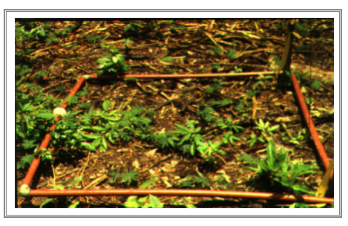

También hay ***Transectos:***

Se toman muestras en un recorrido lineal, de forma continua o a intervalos regulares

El método de los transectos es ampliamente utilizado por la rapidez con se mide y por la mayor heterogeneidad con que se muestrea la vegetación. Un transecto es un rectángulo situado en un lugar para medir ciertos parámetros de un determinado tipo de vegetación. El tamaño de los transectos puede ser variable y depende del grupo de plantas a medirse.

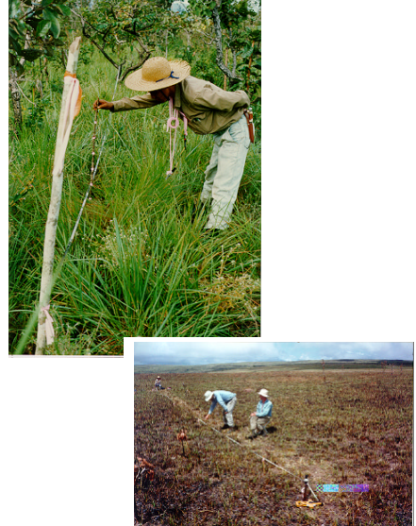

Y dentro de las transecta, hay ***líneas de observación:***

• Para cada individuo observado, *se anota:*

– Distancia del Observador

Útil con aves y algunos vertebrados

Las limitaciones de este tipo de muestra es que dependerá de la línea de observación y distancia cuantos individuos se observen como en el siguiente grafico.

.

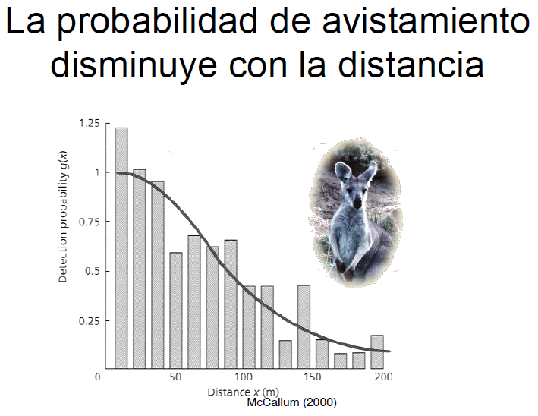

1. Marcaje - Recaptura

Se captura y marca un # conocido de individuos

• Posteriormente, se realiza una segunda captura

Tiempo para mezcla, pero no lo suficiente para que se mueran.

• La fracción de individuos marcados en la recaptura se usa para estimar el número poblacional

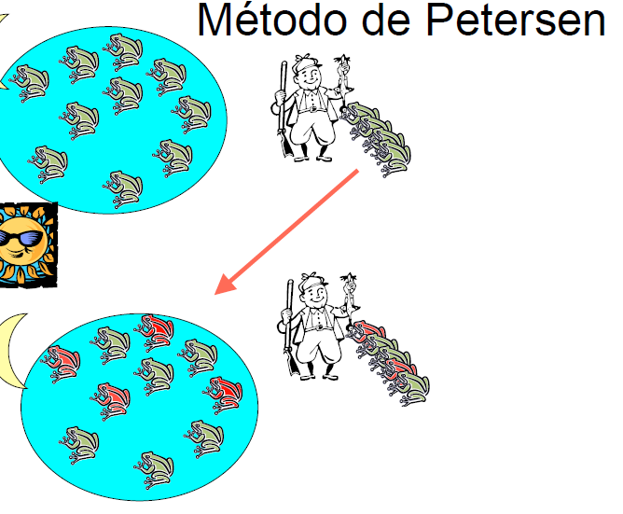

También estás las siempre criticadas Trampas

• Estación en la que se capturan o registra el paso de animales móviles

– Trampas vivas, redes, cámaras automáticas

– Trampas con señuelo, se necesita conocer el área de atracción

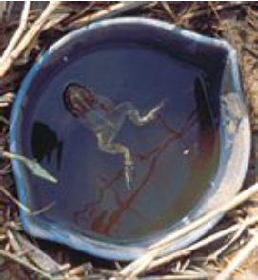 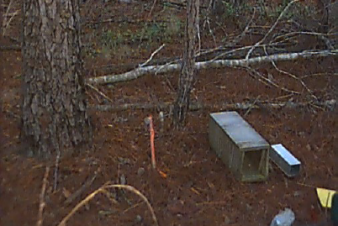

1. **Distribución:**

Los individuos según su especie se distribuyen de forma distinta y además, también influye si son animales, aves, plantas, etc.

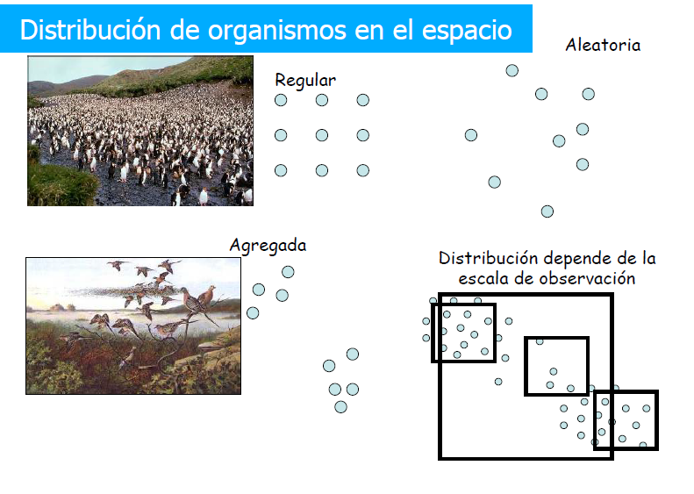

1. **Dinámica:**

**Cambios en Abundancia y/o Densidad en el tiempo**

La dinámica de una población es su desarrollo en el tiempo y en el espacio, y está determinada por factores que actúan en el organismo, en la población y en el medio ambiente. Se refiere a la dispersión, a la densidad y al crecimiento.



Una población puede desarrollarse en cuatro direcciones diferentes:

* + 1. Mantenerse en el mismo nivel por un largo periodo, porque ha logrado un equilibrio entre la oferta de recursos y su crecimiento.

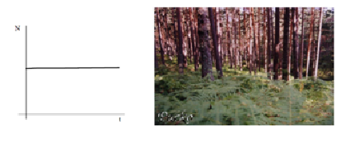

* + 1. Aumentar como una adaptación progresiva el medio.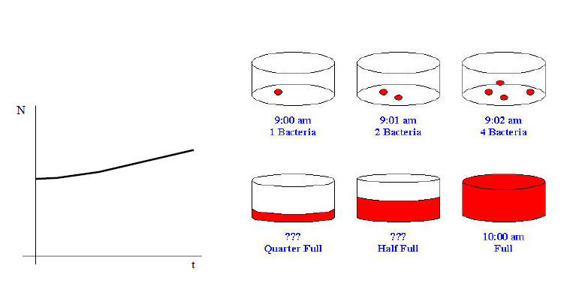
    2. Declinar y hasta extinguirse por falta de alimentos, extracción, contaminación o destrucción del hábitat.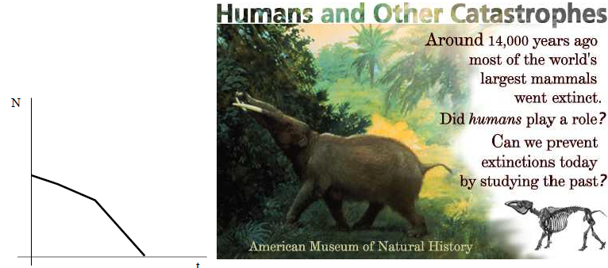
    3. Fluctuar regular o irregularmente, aumentar y disminuir en periodos constantes o no, como cuándo se producen lluvias intensas y la población de moscas crece de forma explosiva.

